# 使用

## 安装依赖包

pip install -r requirements.txt

## 运行

双击目录下 app.bat 可以看到目前版本

## 说明文档

在 /doc/doc.md 中有目前版本的说明文档

# 普通梯度提升机 GBM

## 配置模型

**"model_parameters"**: {  
 **"n_estimators"**: (**"弱学习器的个数"**, 100),  
 **"max_depth"**: (**"树的最大深度"**, 4),  
 **"learning_rate"**: (**"参数淘汰率"**, 0.01),  
 **"loss"**: (**"损失函数"**,**"ls"** )  
}

## 训练

### 训练输入

格式：excel表格

描述：第0列为样本序号，第1列为因变量y，其它列为自变量

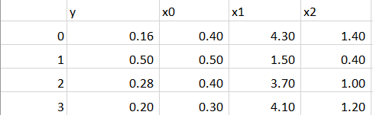

样例数据：data/gbm/GBM_TRAIN_DATA.xlsx

### 训练输出

returnDic = {  
 **"系数"**: （模型系数）  
}

## 测试

### 测试输入

格式：excel表格

描述：第0列为样本序号，第1列为因变量y，其它列为自变量



样例数据：data/gbm/GBM_TEST_DATA.xlsx

### 测试输出

returnDic = {  
 **"mean_squared_error"**: **均方误差**,  
 **"mean_absolute_error"**: **平均绝对值误差**}

## 预测

### 预测输入

格式：excel表格

描述：第0列为样本序号，其它列为自变量

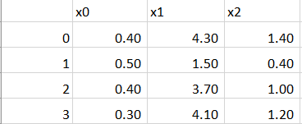

样例数据：data/gbm/GBM_PREDICT_DATA.xlsx

### 预测输出

returnDic = {  
 **"预测结果"**: **预测值**}

# 基于梯度提升机的I-BRT

## 配置模型

**"model_parameters"**: {  
 **"n_iter"**: (**"迭代次数"**, 10),  
 **"_gamma"**: (**"正则项系数"**, 0.0),  
 **"_lamda"**: (**"正则项系数"**, 1.0),  
 **"max_depth"**: (**"基本树最大深度"**, 2)  
}

## 训练

### 训练输入

格式：excel表格

描述：第0列为样本序号，第1列为因变量y，其它列为自变量



样例数据：data/ibrt/IBRT_TRAIN_DATA.xlsx

### 训练输出

returnDic = {  
}

## 测试

### 测试输入

格式：excel表格

描述：第0列为样本序号，第1列为自变量y，其它列为因变量



样例数据：

data/ibrt/IBRT_TEST_DATA.xlsx

### 测试输出

returnDic = {

**"mean_absolute_error"**: **平均绝对值误差**}

## 预测

### 预测输入

格式：excel表格

描述：第0列为样本序号，其它列为因变量



样例数据：

data/ibrt/IBRT_PREDICT_DATA.xlsx

### 预测输出

returnDic = {  
 **"预测结果"**: **预测值**}

# 改进的自适应Lasso SALP

## 配置模型

**"model_parameters"**: {  
 **"alpha"**: (**"惩罚项系数"**, 0.1),  
 **"max_iter"**: (**"最大迭代次数"**, 500),  
 **"ex_var_per"**: (**"参数淘汰率"**, 0.25),  
 **"k"**: (**"重构样本数量"**, 10)  
}

## 训练

### 训练输入

格式：excel表格

描述：第0列为样本序号，第1列为自变量y，其它列为因变量



样例数据：data/salp/SALP_TRAIN_DATA.xlsx

### 训练输出

returnDic = {  
 **"排除特征"**:（排除的特征）   
 **"系数"**: （模型系数）  
}

## 测试

### 测试输入

格式：excel表格

描述：第0列为样本序号，第1列为自变量y，其它列为因变量



样例数据：

data/salp/SALP_TEST_DATA.xlsx

### 测试输出

returnDic = {  
 **"mean_squared_error"**: **均方误差**,  
 **"mean_absolute_error"**: **平均绝对值误差**}

## 预测

### 预测输入

格式：excel表格

描述：第0列为样本序号，其它列为因变量



样例数据：

data/salp/SALP_PREDICT_DATA.xlsx

### 预测输出

returnDic = {  
 **"预测结果"**: **预测值**}

# 面向纵向数据的RE-BET(MERT、MERF与其类似)

## 配置模型

RE-BET

**"parameter": {**

**"n": ("观测对象种类数量",1),**

**"epoch": ("迭代轮数",50),**

**"M": ("迪利克雷过程离散程度",10),**

**"k": ("指定第k个变量作为随机效应变量",1),**

## **"ga": ("是否使用遗传算法参数寻优，1为使用",0),** }

MERT

**"parameter": {**

**"n": ("观测对象种类数量",1),**

**"k": ("指定第k个变量作为随机效应变量",1),**

**"ga": ("是否使用参数寻优，1为使用",0),**  
}

MERF

**"parameter": {**

**"n": ("观测对象种类数量",1),**

**"k": ("指定第k个变量作为随机效应变量",1),**

**"n_estimators": ("随机森林中树的数量",20),**

**"ga": ("是否使用参数寻优，1为使用",0),**  
}

## 训练

### 训练输入

格式：excel表格

描述：第0列为样本序号，第1列为自变量y，其它列为因变量，需注意多类别数据需要每类数据数量相同

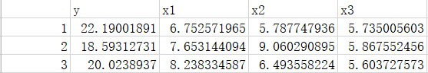

样例数据：data/rebet/data_train.xlsx

### 训练输出

returnDic = {  
 **"随机效应系数": str(u),**  
 **"误差": str(e)**  
}

## 测试

### 测试输入

格式：excel表格

描述：第0列为样本序号，第1列为自变量y，其它列为因变量，需注意多类别数据需要每类数据数量相同

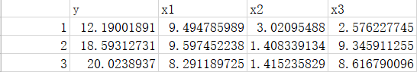

样例数据：

data/rebet/data_test.xlsx

### 测试输出

RE-BET

当ga = 0时

returnDic = {  
 **"提示":"未使用参数寻优",**

**"mean_squared_error":** **均方误差**}

当ga = 1时

returnDic = {  
  **"提示":"使用参数寻优，显示寻优参数值",**

**"epoch": epoch寻优值,**

**"M": M寻优值,**

**"k": k寻优值,**

**"mean_squared_error":** **均方误差**}

MERT与MERF

当ga = 0时

returnDic = {  
 **"提示":"未使用参数寻优",**

**"mean_squared_error":** **均方误差**}

当ga = 1时

returnDic = {  
 **"提示":"使用参数寻优，显示寻优参数值",**

**"k": k寻优值,**

**"mean_squared_error":** **均方误差**}

## 预测

### 预测输入

格式：excel表格

描述：第0列为样本序号，其它列为因变量，需注意多类别数据需要每类数据数量相同

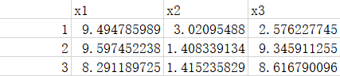

样例数据：

data/rebet/data_predict.xlsx

### 预测输出

returnDic = {  
 **"预测结果"**: **预测值**}

# 多层线性模型 HLM

## 配置模型

无

## 训练

### 训练输入

格式：excel表格

输入分为**两个**数据文件，一个为某站点土壤的固定因素数据 ，假设为 soil_data.xlsx；另一个为自变量和因变量数据，设为 erosion_data.xlsx；

soil_data,xlsx描述：第0列为样本序号，第1列为站点名称，之后的列为该站点土壤的固定因素，至少要包含 土壤 PH 值、全氮含量(%)、碳酸根离子浓度(%)、硫酸根离子浓度(%)、镁离子浓度(%)、钾离子浓度(%)、钠离子浓度(%)、土壤电阻(Ω) 8 种主要影响因素。



样例数据：data/gbm/SOIL_DATA.xlsx

erosion_data.xlsx描述：数据共**四列，**第 0 列为序号，第 1 列为腐蚀率 (浮点型)，第 2 列为埋存时间 (单位年，最好为整数)，第 3 列为站点名称 (string)。

注：soil_data.xlsx中包含的站点才能进行测试和预测。

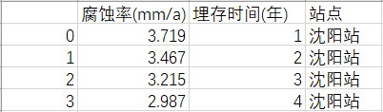

样例数据：data/gbm/GBM_TRAIN_DATA.xlsx

### 训练输出

returnDic = {   
 **"系数"**: （模型系数）

**"第一层随机误差的方差"**: （第一层随机误差的方差）

**"第二层随机误差的方差"**: （第二层随机误差的方差）  
}

## 测试

### 测试输入

格式：excel表格

描述：数据共**四列，**第 0 列为序号，第 1 列为腐蚀率 (浮点型)，第 2 列为埋存时间 (单位年，最好为整数)，第 3 列为站点名称 (string)。

注：soil_data.xlsx中包含的站点才能进行测试和预测。



样例数据：data/gbm/GBM_TEST_DATA.xlsx

### 测试输出

returnDic = {  
 **"mean_squared_error"**: **均方误差**,  
 **"mean_absolute_error"**: **平均绝对值误差**}

## 预测

### 预测输入

格式：excel表格

描述：数据共三列**，**第 0 列为序号，第 1 列为埋存时间 (单位年，最好为整数)，第 2 列为站点名称 (string)。

注：soil_data.xlsx中包含的站点才能进行测试和预测。

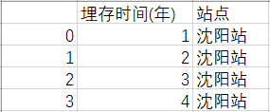

样例数据：data/gbm/GBM_PREDICT_DATA.xlsx

### 预测输出

returnDic = {  
 **"预测结果"**: **预测值**}

# 基于ANFIS改进的数据填补方法 REANFIS

## 配置模型

**"model_parameters"**: {  
}

## 训练

### 训练输入

格式：excel表格

描述：第0列为样本序号，第1列为因变量y，其它列为自变量



样例数据：data/rfanfis/RFANFIS_TRAIN_DATA.xlsx

### 训练输出

returnDic = {  
}

## 测试

### 测试输入

格式：excel表格

描述：第0列为样本序号，第1列为自变量y，其它列为因变量



样例数据：

data/rfanfis/RFANFIS_TEST_DATA.xlsx

### 测试输出

returnDic = {

**"mean_square_error"**: **均方误差**

**"root_mean_square_error"**: **均方根误差**

**"perc_loss"**: **百分化平均绝对误差**}

## 预测

### 预测输入

格式：excel表格

描述：第0列为样本序号，其它列为因变量

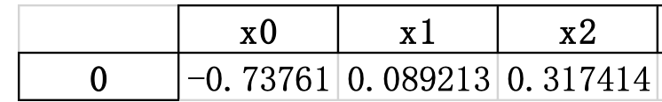

样例数据：

data/rfanfis/RFANFIS_PREDICT_DATA.xlsx

### 预测输出

returnDic = {  
 **"预测结果"**: **预测值**}

# 层次分析法 AHP

## 训练

无训练

## 测试

无测试

## 预测

### 输入

格式：文本

说明：层次分析法输入为关系矩阵，

如下例的输入在路径：data/ahp/ahpInput.txt

某工厂有一笔企业留成利润，需要决定如何分配使用。已经决定有三种用途：奖金、集体福利措施、引进技术设备。考察准则也有三个：是否能调动职工的积极性、是否有利于提高技术水平、考虑改善职工生活条件。建立如下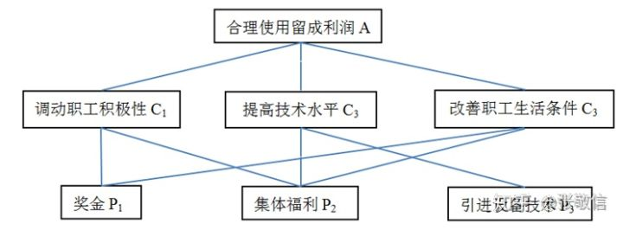图所示层次模型：

经过工厂决策人员讨论，得到如下判断矩阵：

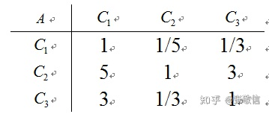（1）第2层对第1层。

（2）第3层对第2层。

1）第3层对第2层第1个元素C1：

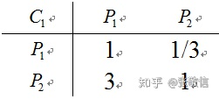受C1支配的只有两个元素P1和P2，判断矩阵C{2}{1,1}为

2）第3层对第2层第2个元素C2：

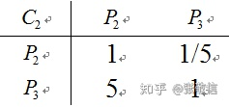受C2支配的只有两个元素P2和P3，判断矩阵C{2}{1,2}为

3）第3层对第2层第3个元素C3：

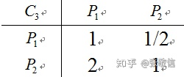受C3支配的只有两个元素P1和P2，判断矩阵C{2}{1,3}为

其它样例路径：

data/ahp/ahpInput2.txt

### 输出

输出为各个决策的权重：

**"""合理使用留成利润[1]  
├── 提高技术水平[0.638]  
│ ├── 引进设备技术[0.833]  
│ └── 集体福利[0.167]  
├── 改善职工生活条件[0.258]  
│ ├── 奖金[0.333]  
│ └── 集体福利[0.666]  
└── 调动职工积极性[0.104]  
 ├── 奖金[0.249]  
 └── 集体福利[0.751]"""**